Благоустройство села
ГОТОВИМСЯ И ПРАЗДНУЕМ!
Любой житель, желающий процветания и стабильного развития своего села, может внести свой вклад. Несмотря на активную работу администрации села и района, никто не отменял здоровой, конструктивной критики и предложений по благоустройству поселений. Тем более, никто не может запретить гражданам предлагать к рассмотрению собственных инициатив.
В этом году свой праздник отмечает улица Таежная.40 лет прошло с тех пор, как эта небольшая по своим размерам улица, начала свою жизнь. Стали появляться участки, на которых строились дома. Постепенно улица облагораживалась, жители высаживали деревья, цветы, разводили свои сады,
ягодники. Территория болотистая, часто заливаемая водами, стала превращаться в прекрасное место для жилья и отдыха. И это все делалось руками самих жителей при содействии сельсовета. Администрация Таштыпского сельсовета предложила жителям улицы - именинницы отпраздновать День рождения. На улице всего 23 дома, в которых проживает 76 человек.
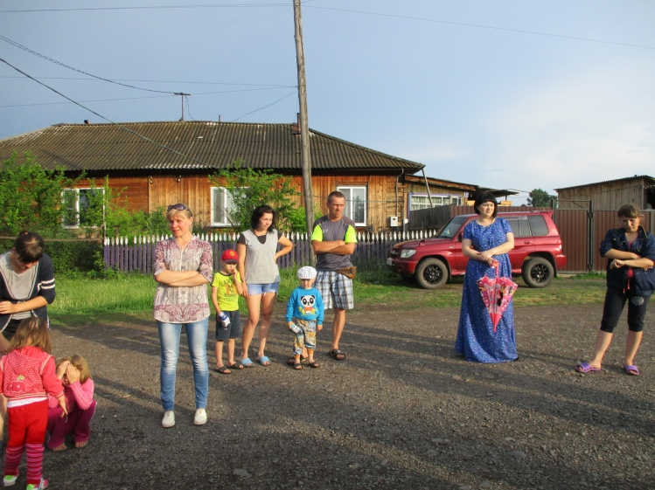
22 июня состоялось собрание жителей, на котором рассматривались вопросы, касающиеся подготовки и проведения праздника улицы Таежная. Глава Таштыпского сельсовета А.А. Дьяченко, депутаты Совета депутатов по избирательному округу № 3 Борисовская Л.М., Шулбаева К. А. приняли участие в сходе граждан, с которыми совместно определили дату проведения Праздника улицы - это 29 июля.
Также поступили предложения по благоустройству улицы, созданию оргкомитета из проживающих на улице жителей. Жители с удовольствием приняли предложение о проведении Праздника улицы в честь 40-летнего юбилея. Таштыпский сельсовет поможет жителям в благоустройстве улицы. Теперь многое зависит от организованности и инициативы самих жителей. Им предстоит навести порядок на своих приусадебных участках, подремонтировать, подкрасить, принять участие в конкурсах. Уважаемые жители, мы надеемся, что праздник улицы Таежная для вас станет незабываемым событием.
В этот же вечер по заявлению жителей, прошел сход в конце улицы К.Маркса. Молодые мамы обратились к главе А.А. Дьяченко по вопросу строительства детской площадки. На небольшом участке улицы проживают около 20 детей в возрасте от 3 до 10 лет, а играть им негде.
Детям действительно негде играть, и родители готовы сами принимать участие в строительстве детской площадки. Глава Таштыпского сельсовета А.А. Дьяченко пообещал помочь с пиломатериалом.
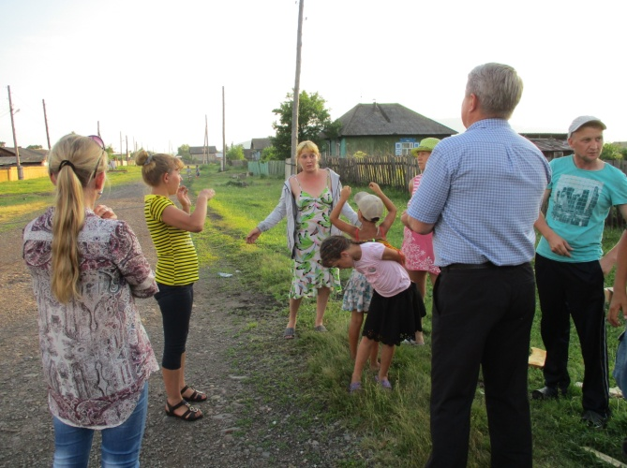
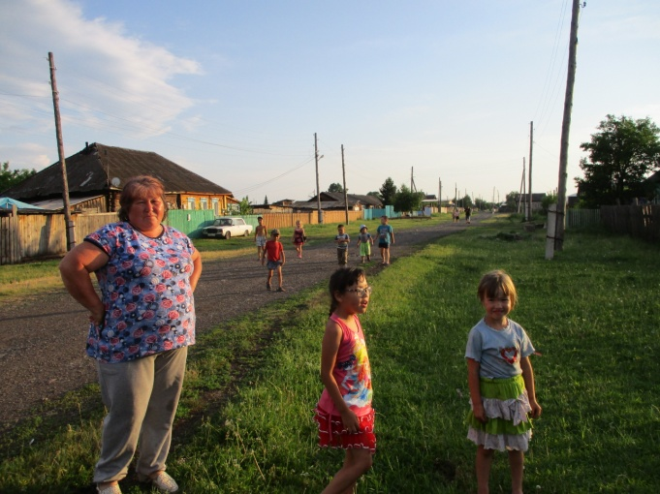 Отрадно отметить, что жители сами стали инициаторами строительства площадки для детей, сами предложили свою помощь в ее благоустройстве. Когда жители обращаются в сельсовет с предложением сделать доброе дело для себя и своих соседей, то, естественно, есть желание помочь. Мы надеемся, что детская игровая площадка на ул.К.Маркса будет построена на радость ребятишкам и мамам, которых волнует безопасность и занятость своих детей.
Л.М. Борисовская, депутат Таштыпского сельсовета

